ELŐTERJESZTÉS

Tiszavasvári Város Önkormányzata
Képviselő-testületének
2012. június 28-án tartandó ülésére

Az előterjesztés tárgya: a művészetoktatási intézményi térítési díjakról szóló önkormányzati rendelet megalkotása

Ügyiratszám: 10622/2012

Melléklet: 1 db

A napirend előterjesztője: Bundáné Badics Ildikó (előadó)

Az előterjesztést készítette: Deli Zoltán (témafelelős)

Az előterjesztést véleményező bizottságok a hatáskör megjelölésével:

Bizottság | Hatáskör
Ügyrendi és Jogi Bizottság | SZMSZ 2. számú mellékelt 3.4 pontja
Oktatási és Kulturális Bizottság | SZMSZ 2. számú melléklet 4.13. pontja

Az ülésre meghívni javasolt szervek, személyek:

Kató László | Hankó László Zeneiskola Alapfokú Művészetoktatási Intézmény igazgatója | hlzene@freestart.hu
Egyéb megjegyzés:

……………………………………………………………………………………………………………………………………………………………………………………………………

Tiszavasvári, 2012. június 22.

D e l i Zoltán
témafelelős

Tiszavasvári Város Jegyzőjétől
4440 Tiszavasvári, Városháza tér 4.
Tel.: 42/520-500, Fax: 42/275-000, e-mail: tvonkph@tiszavasvari.hu
Ügyintéző: Deli Zoltán
Előterjesztés
- a Képviselő-testülethez –

A művészetoktatási intézményi térítési díjakról szóló önkormányzati rendelet megalkotásáról

Tisztelt Képviselő-testület!

Megkeresett a Hankó László Zeneiskola Alapfokú Művészetoktatási Intézmény igazgatója azzal, hogy kezdeményezi a zeneiskolában fizetendő térítési díjak valamint az adható kedvezmények felülvizsgálatát.
A közoktatásról szóló 1993. évi LXXIX. törvény (a továbbiakban Kt.) meghatározza a közoktatás finanszírozásának elveit, rögzíti többek között a helyi önkormányzati feladatellátás keretében ingyenesen igénybe vehető szolgáltatásokat, meghatározza a térítési díjért, illetve tandíjért igénybe vehető szolgáltatások körét. Az alapfokú művészetoktatás nem tartozik az ingyenesen igénybe vehető közoktatási szolgáltatások körébe.

A Kt. 115. § (1) bekezdés c) pontja határozza meg a térítési díjért igénybe vehető szolgáltatásokat alapfokú művészetoktatási intézmények estén. Ezek:
- heti hat tanórai foglalkozás a főtárgy gyakorlatának és elméletének elsajátításához, valamint tanévenkénti egy meghallgatás (vizsga, művészeti alapvizsga, művészeti záróvizsga) és egy művészi előadás, továbbá egy alkalommal - tanulmányi eredmények nem teljesítése miatt - az évfolyam megismétlése egy művészeti képzésben való részvétel esetén,
- továbbá e szolgáltatások körében az iskola létesítményeinek, felszereléseinek igénybevétele, használata.

A Kt. 117. § (1) bekezdés b) pontja az alábbiakat határozza meg:
„ A térítési díj tanévenként, a szakmai feladatra - a tanévkezdéskor számított - folyó kiadások egy tanulóra jutó hányadának
b) öt-húsz százaléka a 115. § (1) bekezdés c) pontjában meghatározott esetben, tizennyolc éven aluli tanulóknál”.

Az iskola javaslata a tanévkezdési folyó kiadások alapján 6,5 %.

Az intézmény vezetője kéri továbbá, hogy a kiváló tanulmányi eredmény elérésekor adható kedvezmény mértékét határozza meg a Képviselő-testület.

A Kt. 117 §. (2) bekezdése szerint:
„A térítési díjat - a fenntartó által meghatározottak szerint - a tanulmányi eredménytől függően csökkenteni kell, azonban egy tanítási évben a térítési díj összege nem lehet kevesebb annál az összegnél, mint amely az (1) bekezdésben az egyes szolgáltatások térítési díjához meghatározott alsó százalékhatár alkalmazásával megállapítható. Alapfokú művészetoktatásban az e bekezdésben foglaltakat - beleértve a tanulmányi eredmények alapján történő díjcsökkentést is - azzal az eltéréssel kell alkalmazni, hogy a térítési díj egy tanítási évben nem lehet kevesebb, mint az adott feladathoz biztosított normatív hozzájárulások egy tanulóra számított összegének zeneművészeti ág esetén tíz, más művészeti ág esetén húsz százaléka. E rendelkezések a hátrányos helyzetű tanulók tekintetében nem alkalmazhatók, tőlük térítési díj nem szedhető.”

A beszedett térítési díjak az intézmény költségvetésének kb. 3%-át fedezik.

Az emelt összegű térítési díjakat és a kedvezményeket a 2012/2013-as tanévtől lehetséges bevezetni.
Az intézményvezető véleménye szerint a magasabb mértékű térítési díjemelés tanulói létszámcsökkenéshez vezetne, így a csökkenő gyermeklétszám miatt normatív támogatástól esne el az intézmény.

Az esetleges módosításokat az intézmény Szervezeti és Működési Szabályzatában is át kell vezetni, mely döntés az Oktatási és Kulturális Bizottság hatáskörébe tartozik a Tiszavasvári Város Önkormányzata Képviselő-testülete szervezeti és működési szabályzatáról szóló 22/2010 (X.29.) önkormányzati rendelet 2. melléklet 4.19.2. pontja alapján.
Hankó László Zeneiskola Alapfokú Művészetoktatási Intézmény térítési díjairól szóló rendelet megalkotásának előzetes hatásvizsgálata:
A jogalkotásról szóló 2010. évi CXXX. tv. 17. § (1) bekezdése alapján a jogszabály előkészítője – a jogszabály feltételezett hatásaihoz igazodó részletességű – előzetes hatásvizsgálat elvégzésével felméri a szabályozás várható következményeit. Az előzetes hatásvizsgálat eredményről a testületet tájékoztatni kell.
Az IRM rendelet 17. § (2) bekezdése szerint a hatásvizsgálat során vizsgálni kell:
a) a tervezett jogszabály valamennyi jelentősnek ítélt hatását, különösen
aa) társadalmi, gazdasági, költségvetési hatásait,
ab) környezeti és egészségi következményeit,
ac) adminisztratív terheket befolyásoló hatásait, valamint
b) a jogszabály megalkotásának szükségességét, a jogalkotás elmaradásának várható következményeit, és
c) a jogszabály alkalmazásához szükséges személyi, szervezeti, tárgyi és pénzügyi feltételeket.

A fentiek alapján a Hankó László Zeneiskola Alapfokú Művészetoktatási Intézmény térítési díjairól, azok várható következményeiről – az előzetes hatásvizsgálat tükrében – az alábbi tájékoztatást adom:

1. A módosítás és az új rendelet megalkotásának valamennyi jelentősnek ítélt hatása, különösen:

1.1. társadalmi, gazdasági, költségvetési hatása:
Társadalmi hatásként értékelhető: A térítési díjak szeptember 1-jétől történő emelésének különösebb társadalmi hatása nem várható, ugyanis az emelés alacsony összege miatt valószínűleg elfogadásra és tudomásul vételre került az intézményi szolgáltatást igénybevevők részéről.

1.2. A módosításnak gazdasági hatásával nem számolhatunk.
1.3. A rendelet módosításának költségvetési kihatása: A térítési díjakból származó bevételek az intézmény költségvetésének kb. 3%-át adják. Az emelés következtében egy minimális bevétel-növekedés várható.

2. A módosításnak környezeti és egészségügyi következményei:
A környezeti és egészségügyi következménye a rendeletalkotásnak nincs.

3. Az adminisztratív terheket befolyásoló hatása:
Az adminisztratív terhek változatlanok maradnak, ugyanis a díjak megállapításának ugyanazok az adminisztrációs feladatai és költségei mint korábban voltak.

4. A jogszabály megalkotásának szükségessége, a jogalkotás elmaradásának várható következményei: A szolgáltatásért igénybe vehető díjak tól-ig-os százalékos mértékét a Közoktatásról szóló 1993. évi LXXIX tv. határozza meg. A fizetendő díj pontos összegének meghatározása a fenntartó kötelezettsége. Amennyiben ez elmarad, úgy mulasztásban megnyilvánuló törvénysértés állapotába kerülünk.

5. A jogszabály alkalmazásához szükséges személyi, szervezeti, tárgyi és pénzügyi feltételek: A jelenlegi állapothoz képest nincs szükség többlet feltételekre a személyi, szervezeti, tárgyi és pénzügyi feltételek terén.

Az önkormányzati rendeletekhez indoklási kötelezettség is társul. Az indokolásban a jogszabály előkészítőjének feladata azoknak a társadalmi, gazdasági, szakmai okoknak és céloknak a bemutatása, amelyek a szabályozást szükségesség teszik. Az indokolásban ismertetni kell a jogi szabályozás várható hatását is.

Kérem a tisztelt Képviselő-testületet az előterjesztés megtárgyalására és döntésük meghozatalára.

Tiszavasvári, 2012. június 22.

Bundáné Badics Ildikó
jegyző
- sz. melléklet

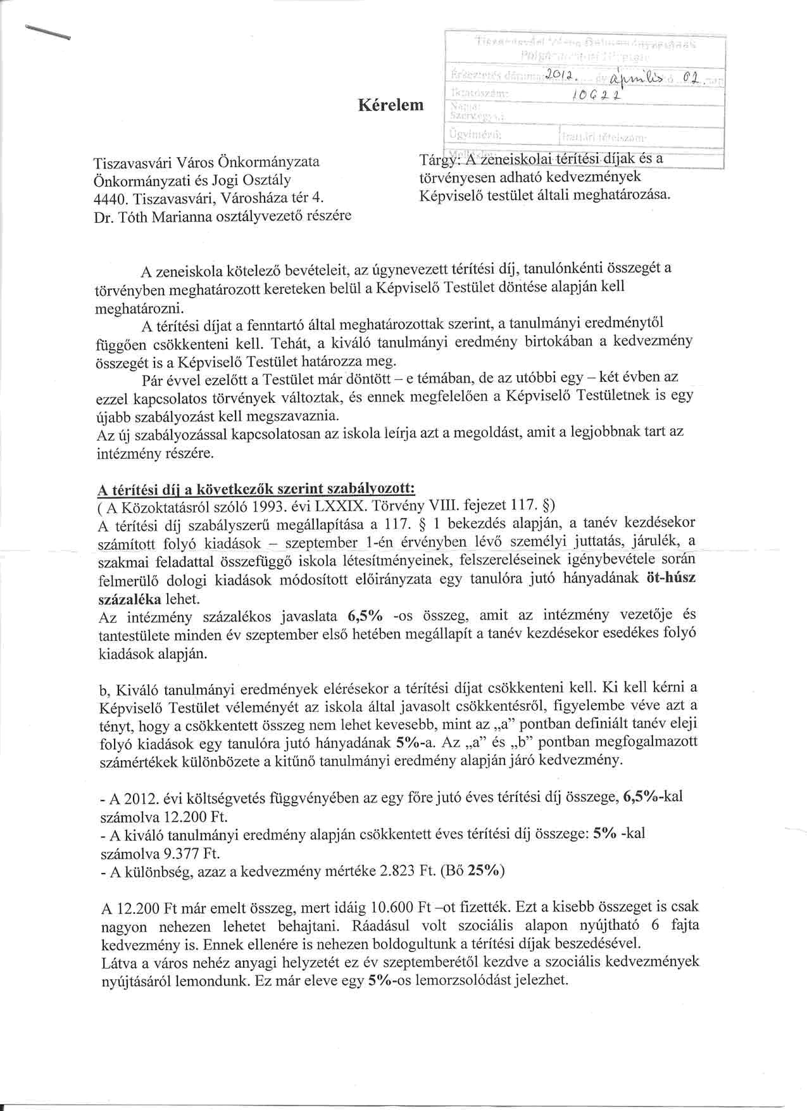
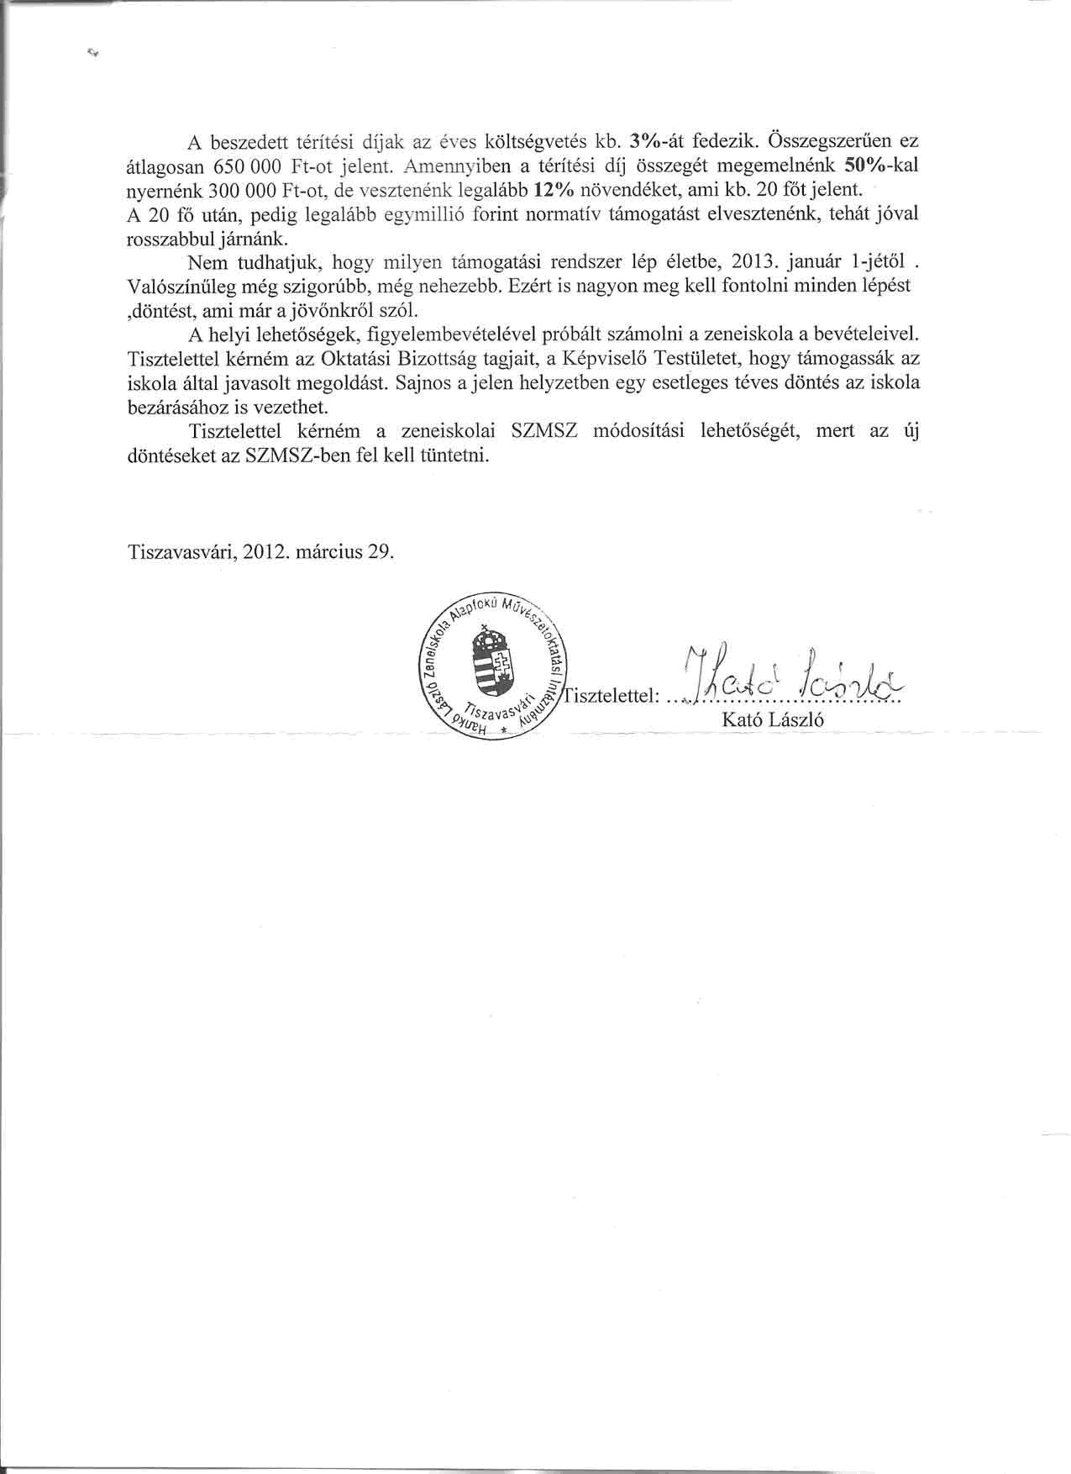
Rendelet-tervezet
Tiszavasvári Város Önkormányzata Képviselő-testületének
…/2012. (…..) önkormányzati rendelete

a művészetoktatási intézményi térítési díjakról

A helyi önkormányzatokról szóló 1990. évi LXV. tv. 16.§ (1) bekezdésében biztosított felhatalmazás alapján, az Alaptörvény 32. cikk (2) bekezdésében meghatározott feladatkörében eljárva − a Szervezeti és Működési Szabályzatról szóló 22/2010.(X.29.) rendelet 2. sz. melléklete 3.4. pontja által biztosított véleményezési jogkörében illetékes Ügyrendi és Jogi Bizottság véleményének kikérésével, a Szervezeti és Működési Szabályzatról szóló 22/2010.(X.29.) rendelet 2. sz. melléklete 4.13 pontja által biztosított véleményezési jogkörében illetékes Oktatási és Kulturális Bizottság véleményének kikérésével – a következőket rendeli el:

1.§ (1) A térítési díj összege tanévenként, a szakmai feladatra – a tanévkezdéskor számított - folyó kiadások egy tanulóra jutó hányadának 6,5 % - a.
(2) A térítési díj összegét az intézményvezető határozattal állapítja, mely határozatnak tartalmaznia kell:
a) a térítési díj összegét,
b) a fizetendő díj összegét, az esetleges kedvezményt, mentességet,
c) a befizetés módját és határidejét.
- A térítési díjat kettő részletben kell megfizetni. Az első részlet befizetési határideje: tárgyév november 15., a második részlet befizetési határideje: tárgyév március 31. napja.

2.§ A térítési díj összege 4,5 tanulmányi eredmény felett 5 %-kal csökken.

3.§ Ez a rendelet 2012. szeptember 1-jén lép hatályba.

Tiszavasvári, 2012. június 28.

Dr. Fülöp Erik Bundáné Badics Ildikó
polgármester jegyző

A rendelet kihirdetve: 2012. június 29.

Bundáné Badics Ildikó
j e g y z ő

a művészetoktatási intézményi térítési díjakról szóló .../……. (…..) önkormányzati rendelet indokolása

1. Általános indokolás

A helyi önkormányzatok nevelési-oktatási intézményeiben, továbbá a helyi önkormányzati feladatellátás keretében térítési díj és tandíj ellenében igénybe vehető szolgáltatásokat és azok mértékét a Közoktatásról szóló 1993. évi LXXIX. tv. 115.§-117.§ -i határozzák meg.

2. Részletes indokolás

A jogszabály csupán keretet határoz meg a díjak mértékének megállapításakor, így azok pontos összegét, az esetleges kedvezményeket az intézmény fenntartójának kell megállapítania.

